Anlage 6.x.3 – Technische Auswertung der Dominanzstrukturen
Teilnehmersicht im sieben-dimensionalen FRZK-Zustandsraum

1 Zielsetzung der Auswertung
Die technische Anlage dokumentiert die Berechnung und Auswertung der Dominanzstrukturen für Abschnitt 6.x.3 der Dissertation. Während der Haupttext die didaktische und theoretische Bedeutung der Befunde zusammenfasst, legt diese Anlage die Datengrundlage, die mathematische Operationalisierung, die Tabellen und die erzeugten Grafiken offen.
Die Dominanzanalyse beantwortet die Frage, welche der sieben FRZK-Dimensionen einen Teilnehmerzustand zu einem bestimmten Zeitpunkt funktional am stärksten prägt. Damit ergänzt sie die semantische Dichte: Die Dichte beschreibt die Intensität eines Zustandes, die Dominanz beschreibt dessen funktionale Richtung.
Die Auswertung erfolgt ohne Lehrkraftunterscheidung. Alle Teilnehmerzustände werden gemeinsam betrachtet und anschließend gruppenbezogen aggregiert. Die technische Anlage dient damit der Reproduzierbarkeit der Auswertung und der eindeutigen Zuordnung der im Haupttext verwendeten Aussagen zu den erzeugten Daten und Grafiken.
Zielgröße | Beschreibung | Auswertungsebene
dominante Dimension | Dimension mit dem größten absoluten Beitrag im 7D-Zustandsvektor | Teilnehmerzustand, Gruppe, Gesamt
Dominanzwert | Betrag der dominanten Dimension | Teilnehmerzustand, Dimension, Gruppe
Dominanzlücke | Abstand zur zweitstärksten Dimension | Gesamt, Dimension
Dominanzwechsel | Wechsel der dominanten Dimension zwischen zwei Zuständen | Teilnehmerverlauf, Gesamt
Zeit-/Gruppenmuster | Verteilung der Dominanzanteile nach Datum und Gruppe | Zeitverlauf, Heatmap

2 Datengrundlage

2.1 Eingangsdaten
Die Auswertung basiert auf den exportierten 7D-Teilnehmerzuständen aus der Datei 6x3_dominanzstrukturen_records.csv sowie der zugehörigen JSON-Datei 6x3_dominanzstrukturen_tn.json. Jeder Datensatz beschreibt einen Teilnehmerzustand mit sieben Dimensionswerten, Dominanzdimension, Dominanzwert, Polarität, semantischer Dichte, Drift, Stabilität und Transition-Marker.
Kenngröße | Wert
Teilnehmerzustände | 326
Teilnehmer | 28
Lerngruppen | 9
Zeitpunkte / Datumseinträge | 61
Beobachtungszeitraum | 08.09.2025 bis 05.02.2026
Lehrkraftunterscheidung | nein
Dominanzdimensionen | 7
Dominanzwechsel gesamt | 200
Anteil Dominanzwechsel an allen Zuständen | 61,3 %

Datei | Typ | Größe
6x3_dominante_dimensionen_anteile.png | png | 51,1 KB
6x3_dominante_dimensionen_haeufigkeit.png | png | 50,3 KB
6x3_dominanzanteile_je_gruppe_heatmap.png | png | 82,9 KB
6x3_dominanzanteile_zeitverlauf.png | png | 409,5 KB
6x3_dominanzstaerke_nach_dimension.png | png | 55,3 KB
6x3_dominanzstrukturen_records.csv | csv | 103,0 KB
6x3_dominanzstrukturen_report.txt | txt | 2,5 KB

2.2 Variablenstruktur der Datensätze
Variable | Datentyp | Bedeutung
id | int64 | Identifikations-, Zeit- oder Zusatzvariable
rueckkopplung_teilnehmer_id | int64 | Identifikations-, Zeit- oder Zusatzvariable
teilnehmer_id | int64 | Identifikations-, Zeit- oder Zusatzvariable
gruppe_id | int64 | Identifikations-, Zeit- oder Zusatzvariable
zeitpunkt | datetime64[ns] | Identifikations-, Zeit- oder Zusatzvariable
datum | datetime64[ns] | Identifikations-, Zeit- oder Zusatzvariable
dominante_dimension | object | berechnete dominante FRZK-Dimension
dominante_dimension_wert | float64 | vorzeichenbehafteter Wert der dominanten Dimension
dominanz_abs | float64 | absoluter Dominanzwert
dominanz_luecke_zur_zweiten_dimension | float64 | Abstand zur zweitstärksten Dimension
polaritaet_gesamt | int64 | Identifikations-, Zeit- oder Zusatzvariable
d_semantisch | float64 | ergänzende FRZK-Prozessgröße
drift_norm | float64 | ergänzende FRZK-Prozessgröße
d_semantisch_delta | float64 | Identifikations-, Zeit- oder Zusatzvariable
dominanzwechsel | int64 | Identifikations-, Zeit- oder Zusatzvariable
stabilitaet | float64 | ergänzende FRZK-Prozessgröße
transition_marker | object | klassifizierter Übergangszustand
emotion_valenz | float64 | Identifikations-, Zeit- oder Zusatzvariable
emotion_aktivierung | float64 | Identifikations-, Zeit- oder Zusatzvariable
emotion_anzahl | int64 | Identifikations-, Zeit- oder Zusatzvariable
x_kognition | float64 | Dimensionswert des 7D-Zustandsvektors
x_sozial | float64 | Dimensionswert des 7D-Zustandsvektors
x_affektiv | float64 | Dimensionswert des 7D-Zustandsvektors
x_motivation | float64 | Dimensionswert des 7D-Zustandsvektors
x_methodik | float64 | Dimensionswert des 7D-Zustandsvektors
x_performanz | float64 | Dimensionswert des 7D-Zustandsvektors
x_regulation | float64 | Dimensionswert des 7D-Zustandsvektors

2.3 Dimensionen des 7D-Zustandsraums
Dimension | Spalte im Datensatz | Funktionale Bedeutung
Kognition | x_kognition | Verstehen, Wissen, Transfer, kognitive Strukturierung
Sozial | x_sozial | Beteiligung, Absprachen, soziale Einbindung
Affektiv | x_affektiv | emotionale Färbung, Zustimmung, Irritation, Belastung
Motivation | x_motivation | Antrieb, Interesse, Zielbezug, Lernbereitschaft
Methodik | x_methodik | Materialien, Methodenvielfalt, Strukturierung, Passung
Performanz | x_performanz | Leistungs- und Handlungsqualität
Regulation | x_regulation | Selbststeuerung, Konzentration, Vorbereitung, Ordnung

3 Mathematische Grundlage
Jeder Teilnehmerzustand wird als sieben-dimensionaler Zustandsvektor im FRZK-Raum beschrieben. Die Dominanzanalyse bestimmt daraus diejenige Dimension, deren absoluter Beitrag den aktuellen Zustand am stärksten strukturiert.
Zustandsvektor: S(t)=(x_K(t),x_S(t),x_A(t),x_M(t),x_{Me}(t),x_P(t),x_R(t))
Word-LaTeX: S(t)=(x_K(t),x_S(t),x_A(t),x_M(t),x_{Me}(t),x_P(t),x_R(t))
Dominante Dimension: D(t)=arg max_i |x_i(t)|
Word-LaTeX: D(t)=arg\max_i |x_i(t)|
Dominanzwert: d_D(t)=|x_{D(t)}(t)|
Word-LaTeX: d_D(t)=|x_{D(t)}(t)|
Dominanzlücke: g_D(t)=|x_{D(t)}(t)| - max_{j≠D(t)} |x_j(t)|
Word-LaTeX: g_D(t)=|x_{D(t)}(t)|-\max_{j
e D(t)} |x_j(t)|
Dominanzwechsel: W(t)=1, falls D(t)≠D(t-1), sonst 0
Word-LaTeX: W(t)=1 ext{, falls }D(t)
e D(t-1) ext{, sonst }0
Die Dominanzlücke dient als technischer Hinweis auf die Klarheit eines Zustandes. Eine große Lücke beschreibt ein eindeutig profiliertes Muster; eine kleine oder negative Lücke verweist auf einen diffusen oder nahezu gleichgewichtigen Zustand. Im Datensatz beträgt die mittlere absolute Dominanz 0,890; die mittlere Lücke zur zweitstärksten Dimension beträgt 0,455.
Berechnete Größe | Datensatzspalte | Gesamtwert / Hinweis
Dominante Dimension | dominante_dimension | eine Dimension je Teilnehmerzustand
Dominanzwert | dominanz_abs | Mittelwert 0,890; SD 0,157
Dominanzlücke | dominanz_luecke_zur_zweiten_dimension | Mittelwert 0,455; SD 0,175
Dominanzwechsel | dominanzwechsel | 200 Wechsel; 61,3 % aller Zustände
Semantische Dichte | d_semantisch | Mittelwert 1,913; SD 0,455
Stabilität | stabilitaet | Mittelwert 0,701; SD 0,160

4 Ergebnisse

4.1 Gesamtverteilung der dominanten Dimensionen
Die Gesamtverteilung zeigt, welche Dimensionen über alle 326 Teilnehmerzustände hinweg am häufigsten den funktionalen Schwerpunkt bilden. Die häufigste Dominanzdimension ist Affektiv mit 94 Zuständen (28,8 %), dicht gefolgt von Methodik mit 88 Zuständen (27,0 %). Performanz tritt mit 3 Zuständen (0,9 %) nur selten als dominante Dimension auf.
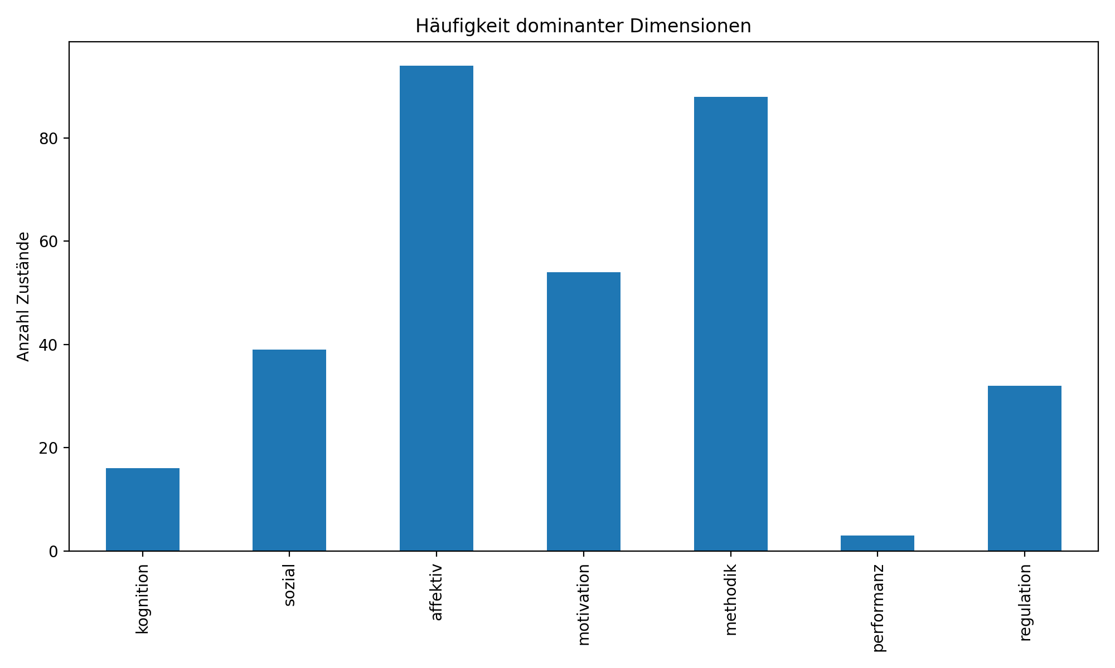
Abbildung 4.1: Häufigkeit der dominanten Dimensionen über alle Teilnehmerzustände.
Dimension | Absolute Häufigkeit | Relativer Anteil
Kognition | 16 | 4,9 %
Sozial | 39 | 12,0 %
Affektiv | 94 | 28,8 %
Motivation | 54 | 16,6 %
Methodik | 88 | 27,0 %
Performanz | 3 | 0,9 %
Regulation | 32 | 9,8 %

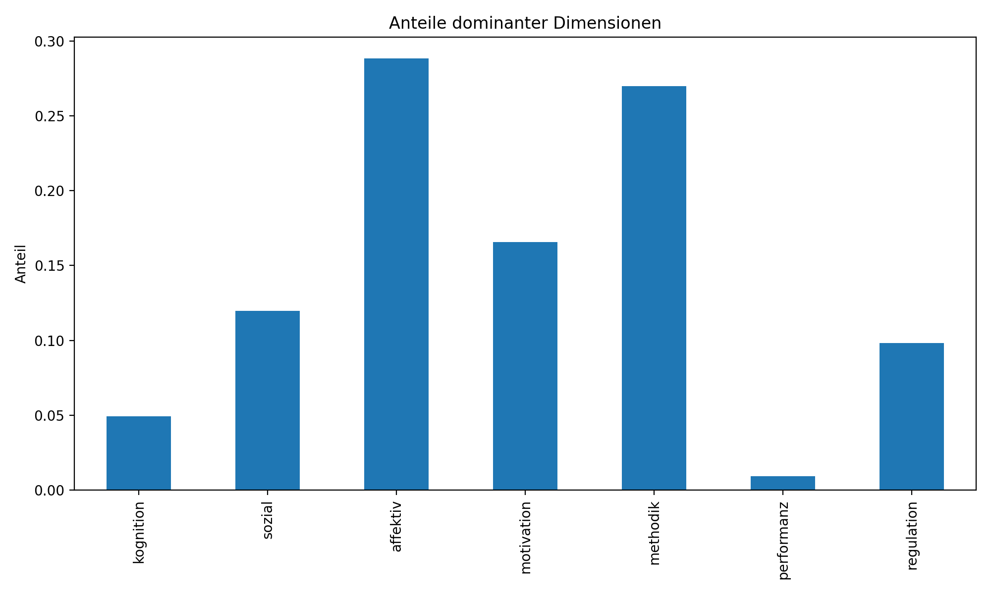
Abbildung 4.2: Relative Anteile der Dominanzdimensionen.

4.2 Gruppenbezogene Dominanzmuster
Die gruppenbezogene Auswertung zeigt unterschiedliche funktionale Schwerpunkte. In den Gruppen 1, 2, 4, 6 und 8 dominiert Methodik am häufigsten. In den Gruppen 3, 5, 7 und 9 ist Affektiv die häufigste Dominanzdimension; in Gruppe 3 tritt Kognition gleich stark wie Affektiv auf.
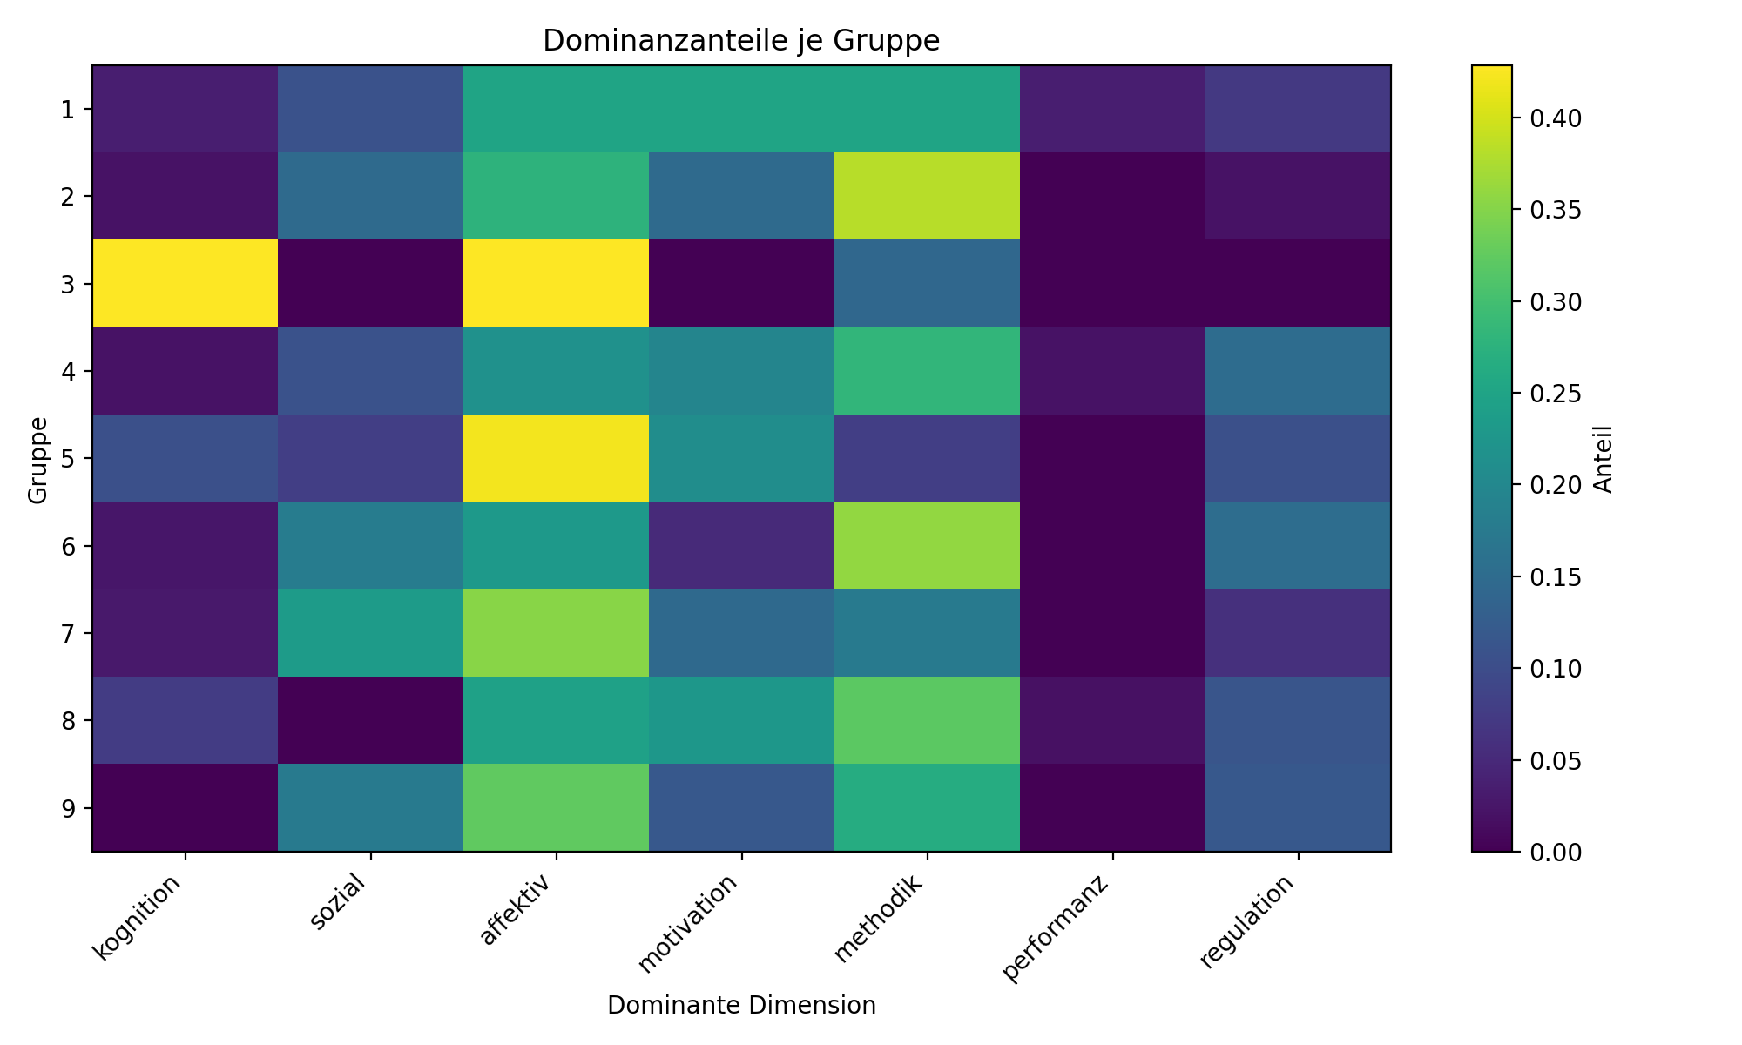
Abbildung 4.3: Dominanzanteile je Gruppe als Heatmap.
Gruppe | Zustände | Teilnehmer | häufigste Dominanz | n | Anteil | zweithäufigste Dominanz | n | Anteil
1 | 28 | 5 | Methodik | 7 | 25,0 % | Motivation | 7 | 25,0 %
2 | 47 | 6 | Methodik | 18 | 38,3 % | Affektiv | 13 | 27,7 %
3 | 7 | 2 | Affektiv | 3 | 42,9 % | Kognition | 3 | 42,9 %
4 | 46 | 12 | Methodik | 13 | 28,3 % | Affektiv | 10 | 21,7 %
5 | 38 | 5 | Affektiv | 16 | 42,1 % | Motivation | 8 | 21,1 %
6 | 39 | 7 | Methodik | 14 | 35,9 % | Affektiv | 9 | 23,1 %
7 | 34 | 7 | Affektiv | 12 | 35,3 % | Sozial | 8 | 23,5 %
8 | 53 | 6 | Methodik | 17 | 32,1 % | Affektiv | 13 | 24,5 %
9 | 34 | 6 | Affektiv | 11 | 32,4 % | Methodik | 9 | 26,5 %

4.3 Gruppentabelle: absolute Häufigkeiten
Gruppe | n | Kognition | Sozial | Affektiv | Motivation | Methodik | Performanz | Regulation
1 | 28 | 1 | 3 | 7 | 7 | 7 | 1 | 2
2 | 47 | 1 | 7 | 13 | 7 | 18 | 0 | 1
3 | 7 | 3 | 0 | 3 | 0 | 1 | 0 | 0
4 | 46 | 1 | 5 | 10 | 9 | 13 | 1 | 7
5 | 38 | 4 | 3 | 16 | 8 | 3 | 0 | 4
6 | 39 | 1 | 7 | 9 | 2 | 14 | 0 | 6
7 | 34 | 1 | 8 | 12 | 5 | 6 | 0 | 2
8 | 53 | 4 | 0 | 13 | 12 | 17 | 1 | 6
9 | 34 | 0 | 6 | 11 | 4 | 9 | 0 | 4

4.4 Gruppentabelle: relative Anteile
Gruppe | Kognition | Sozial | Affektiv | Motivation | Methodik | Performanz | Regulation
1 | 3,6 % | 10,7 % | 25,0 % | 25,0 % | 25,0 % | 3,6 % | 7,1 %
2 | 2,1 % | 14,9 % | 27,7 % | 14,9 % | 38,3 % | 0,0 % | 2,1 %
3 | 42,9 % | 0,0 % | 42,9 % | 0,0 % | 14,3 % | 0,0 % | 0,0 %
4 | 2,2 % | 10,9 % | 21,7 % | 19,6 % | 28,3 % | 2,2 % | 15,2 %
5 | 10,5 % | 7,9 % | 42,1 % | 21,1 % | 7,9 % | 0,0 % | 10,5 %
6 | 2,6 % | 17,9 % | 23,1 % | 5,1 % | 35,9 % | 0,0 % | 15,4 %
7 | 2,9 % | 23,5 % | 35,3 % | 14,7 % | 17,6 % | 0,0 % | 5,9 %
8 | 7,5 % | 0,0 % | 24,5 % | 22,6 % | 32,1 % | 1,9 % | 11,3 %
9 | 0,0 % | 17,6 % | 32,4 % | 11,8 % | 26,5 % | 0,0 % | 11,8 %

4.5 Zeitliche Entwicklung der Dominanzanteile
Die zeitliche Darstellung zeigt, dass Dominanz nicht statisch ist. Über den Erhebungszeitraum entstehen wechselnde Anteile der sieben Dimensionen. Diese Zeitverläufe bilden die Grundlage für die Interpretation von Dominanzwechseln und funktionalen Reorganisationen im Haupttext.
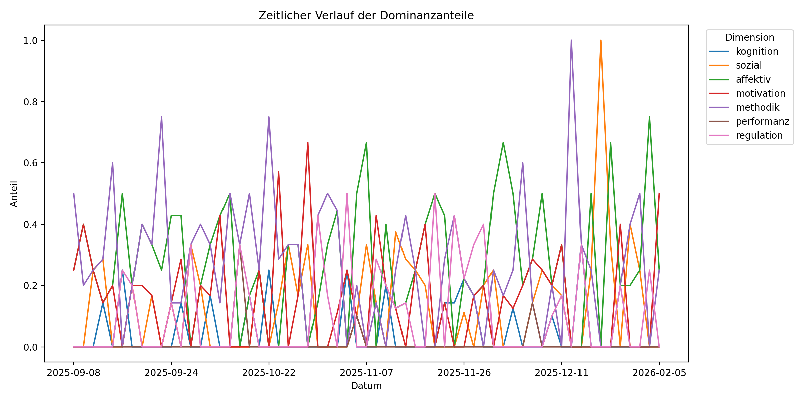
Abbildung 4.4: Zeitlicher Verlauf der Dominanzanteile.

4.6 Dominanzstärke nach Dimension
Die Dominanzstärke beschreibt, wie ausgeprägt die jeweils dominante Dimension ist. Über alle Zustände beträgt die mittlere absolute Dominanz 0,890 bei einer Standardabweichung von 0,157. Die mittlere Lücke zur zweitstärksten Dimension beträgt 0,455 und weist damit überwiegend auf klar profilierte Zustände hin.
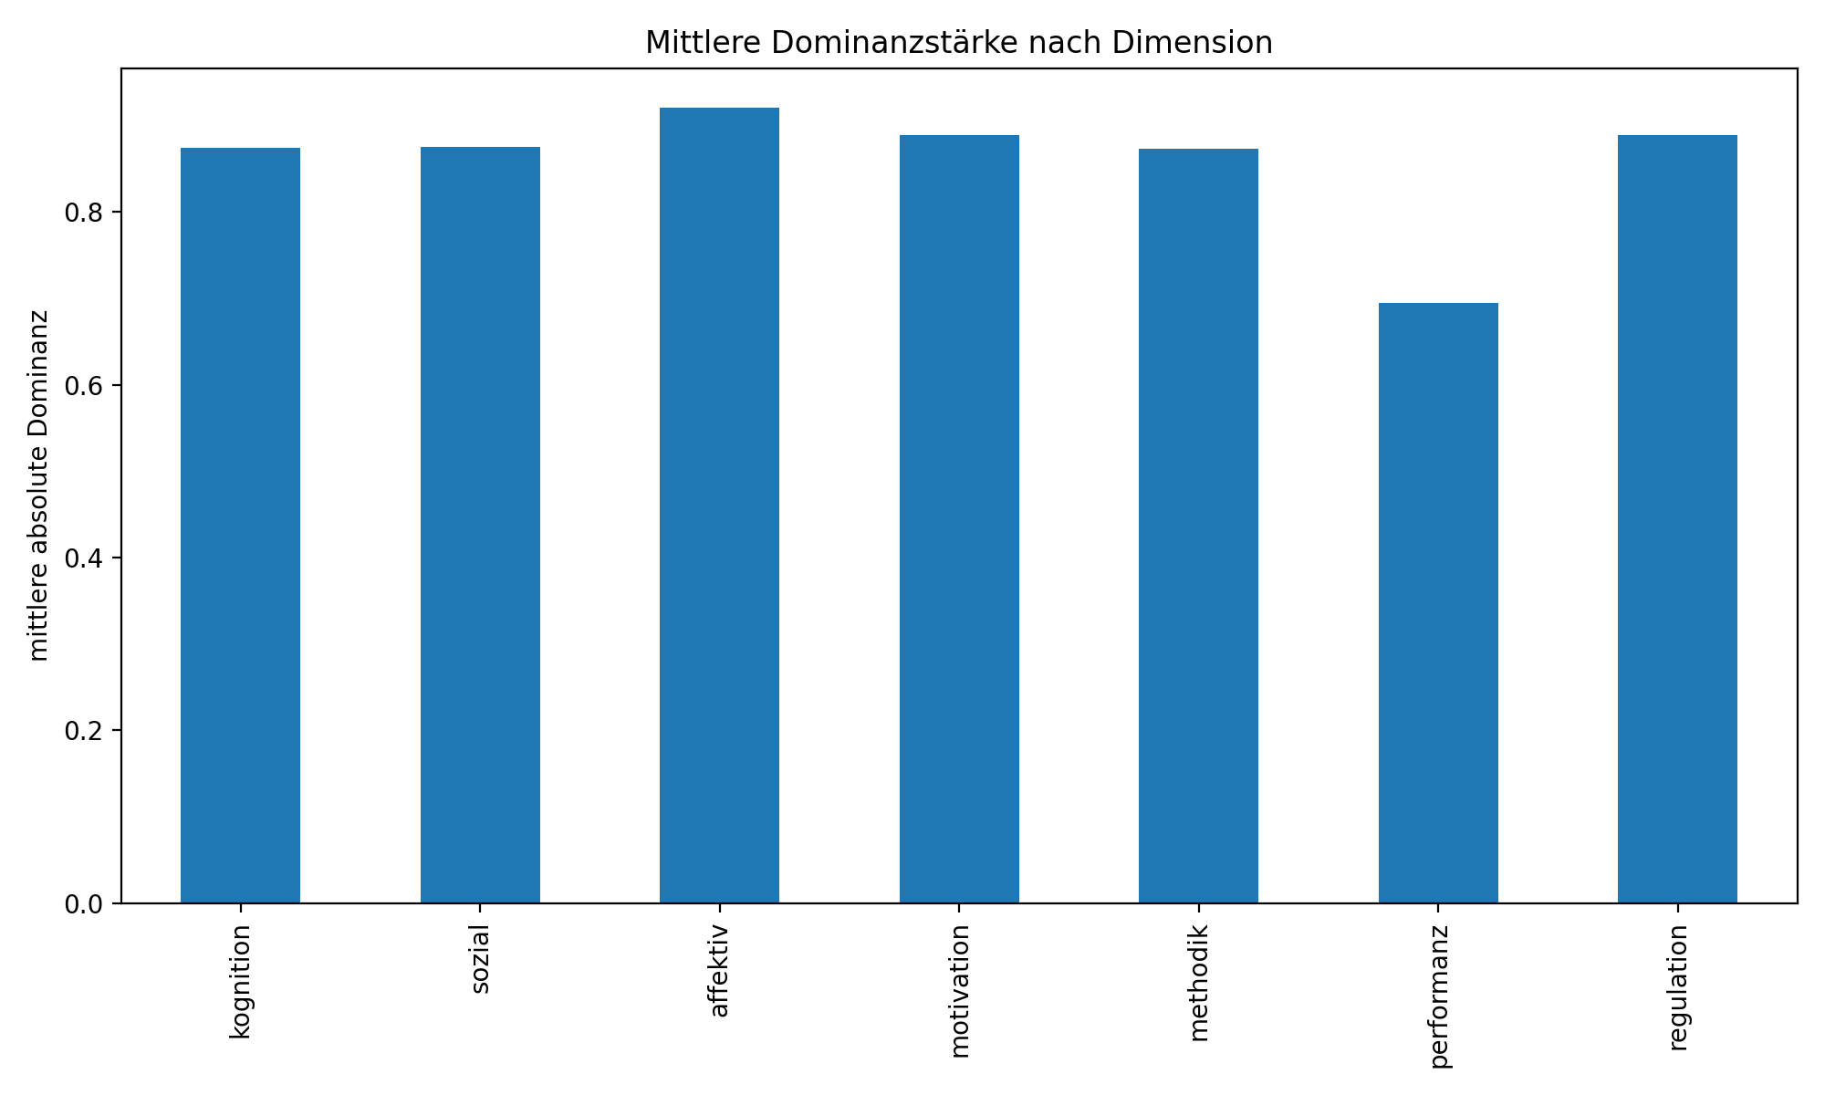
Abbildung 4.5: Dominanzstärke nach dominanter Dimension.
Dimension | n | Mittelwert | SD | Min | Median | Max
Kognition | 16 | 0,875 | 0,148 | 0,600 | 0,903 | 1,033
Sozial | 39 | 0,875 | 0,164 | 0,468 | 0,936 | 1,036
Affektiv | 94 | 0,921 | 0,134 | 0,591 | 0,921 | 1,113
Motivation | 54 | 0,889 | 0,163 | 0,389 | 0,925 | 1,150
Methodik | 88 | 0,873 | 0,158 | 0,411 | 0,908 | 1,010
Performanz | 3 | 0,695 | 0,465 | 0,160 | 0,926 | 1,000
Regulation | 32 | 0,889 | 0,152 | 0,513 | 0,928 | 1,090

5 Statistische Kennzahlen
Die folgenden Kennzahlen beschreiben die wichtigsten quantitativen Größen der Dominanzanalyse über alle Teilnehmerzustände.
Kennwert | n | Mittelwert | SD | Min | Median | Max
Dominanzwert absolut | 326 | 0,890 | 0,157 | 0,160 | 0,921 | 1,150
Dominanzlücke | 326 | 0,455 | 0,175 | -0,372 | 0,484 | 0,757
semantische Dichte | 326 | 1,913 | 0,455 | 0,254 | 1,957 | 2,779
Driftnorm | 326 | 0,485 | 0,371 | 0,000 | 0,406 | 2,126
Stabilität | 326 | 0,701 | 0,160 | 0,314 | 0,703 | 0,998

5.1 Polarität und Transition-Marker
Polarität | Anzahl | Anteil
negativ | 2 | 0,6 %
positiv | 324 | 99,4 %

Transition-Marker | Anzahl | Anteil
Transformativ | 77 | 23,6 %
Perturbativ | 73 | 22,4 %
Koordinativ | 63 | 19,3 %
Kollapsiv | 59 | 18,1 %
Homöostatisch (resilient) | 44 | 13,5 %
Adaptiv | 6 | 1,8 %
Adaptiv (resilient) | 4 | 1,2 %

6 Technische Diskussion der Ergebnisse
Die technische Auswertung bestätigt, dass für alle 326 Teilnehmerzustände eine dominante Dimension bestimmt werden konnte. Die sieben Dimensionen werden im Datensatz vollständig genutzt; performanzdominierte Zustände treten allerdings nur in sehr geringem Umfang auf.
Die Gesamtverteilung wird durch affektive und methodische Dominanzen geprägt. Zusammen erklären diese beiden Dimensionen 55,8 % aller Zustände. Dies ist für die technische Einordnung bedeutsam, weil die Dominanzanalyse damit nicht einfach eine Reproduktion kognitiver Leistungswerte darstellt, sondern eine eigenständige funktionale Schwerpunktmessung liefert.
Die Dominanzwechsel sind mit 200 registrierten Wechseln deutlich ausgeprägt. Bezogen auf alle Zustände entspricht dies 61,3 %. Technisch weist dieser Wert darauf hin, dass die dominierende Dimension über die Zeit häufig wechselt und die Dominanzstruktur daher nicht als feste Teilnehmer- oder Gruppeneigenschaft interpretiert werden darf.
Die mittlere Dominanzlücke von 0,455 zeigt gleichzeitig, dass viele Zustände trotz dynamischer Wechsel klar profiliert sind. Damit verbindet der Datensatz zwei Eigenschaften: hohe Wechselhäufigkeit im Verlauf und deutliche Dominanzprofile in den Einzelzuständen.

7 Validierung der Auswertung
Die Auswertung wurde aus den exportierten JSON- und CSV-Daten rekonstruiert. Die Datensatzanzahl in der CSV-Datei beträgt 326 und entspricht dem Bericht der Auswertung. Die gezählten Teilnehmer, Gruppen und Dominanzhäufigkeiten stimmen mit dem automatisch erzeugten Report überein.
Die Validierung umfasst die Prüfung der Vollständigkeit der Pflichtspalten, die Aggregation der dominanten Dimensionen, die Gruppenkreuztabellen, die Zählung der Dominanzwechsel sowie die Konsistenz der erzeugten Grafiken mit den tabellarischen Ergebnissen.
Alle Tabellen dieser Anlage wurden automatisiert aus der Ergebnisdatei 6x3_dominanzstrukturen_records.csv erzeugt. Eine manuelle Veränderung der numerischen Werte erfolgte nicht.
Validierungsschritt | Ergebnis
CSV einlesbar | ja
JSON vorhanden | ja
Pflichtspalten vorhanden | ja
Datensätze laut CSV | 326
Datensätze laut Report | 326
Summe Dominanzhäufigkeiten | 326
Grafiken vorhanden | 5 PNG-Dateien

8 Verwendete Dateien
Datei | Funktion
6x3_dominanzstrukturen_tn.json | JSON-Export der Dominanzanalyse
6x3_dominanzstrukturen_records.csv | Tabellarische Ergebnisdaten aller Teilnehmerzustände
6x3_dominanzstrukturen_report.txt | Automatisch erzeugter Kurzreport
6x3_dominante_dimensionen_haeufigkeit.png | Grafik: absolute Häufigkeiten
6x3_dominante_dimensionen_anteile.png | Grafik: relative Anteile
6x3_dominanzanteile_je_gruppe_heatmap.png | Grafik: Dominanzanteile je Gruppe
6x3_dominanzanteile_zeitverlauf.png | Grafik: zeitliche Entwicklung
6x3_dominanzstaerke_nach_dimension.png | Grafik: Dominanzstärke nach Dimension

9 Abbildungsverzeichnis
Abbildung | Datei | Inhalt
Abb. 4.1 | 6x3_dominante_dimensionen_haeufigkeit.png | Häufigkeiten der dominanten Dimensionen
Abb. 4.2 | 6x3_dominante_dimensionen_anteile.png | Relative Anteile der dominanten Dimensionen
Abb. 4.3 | 6x3_dominanzanteile_je_gruppe_heatmap.png | Dominanzanteile nach Lerngruppen
Abb. 4.4 | 6x3_dominanzanteile_zeitverlauf.png | Zeitverlauf der Dominanzanteile
Abb. 4.5 | 6x3_dominanzstaerke_nach_dimension.png | Dominanzstärke nach Dimension

10 Tabellenverzeichnis
Tabelle | Inhalt
Tabelle 1.1 | Zielgrößen der Dominanzanalyse
Tabelle 2.1 | Datengrundlage
Tabelle 2.2 | Dateiliste
Tabelle 2.3 | Variablenstruktur
Tabelle 2.4 | Dimensionen des 7D-Zustandsraums
Tabelle 3.1 | Berechnete Größen
Tabelle 4.1 | Gesamtverteilung der dominanten Dimensionen
Tabelle 4.2 | Gruppenbezogene Dominanzmuster
Tabelle 4.3 | Absolute Häufigkeiten nach Gruppen
Tabelle 4.4 | Relative Anteile nach Gruppen
Tabelle 4.5 | Dominanzstärke nach Dimension
Tabelle 5.1 | Statistische Kennzahlen
Tabelle 5.2 | Polarität
Tabelle 5.3 | Transition-Marker
Tabelle 7.1 | Validierungsschritte
Tabelle 8.1 | Verwendete Dateien

11 Anhang: Rohdatenstruktur
Die vollständigen Rohdaten umfassen 326 Datensätze und sind in der CSV-Datei enthalten. Zur Orientierung zeigt die folgende Tabelle die ersten zehn Datensätze in gekürzter Form.
ID | TN | Gruppe | Datum | Dominanz | Dom.-Wert | d_sem. | Wechsel | Transition
142 | 12 | 2 | 08.09.2025 | Motivation | 1,150 | 2,779 | 0 | Homöostatisch (resilient)
175 | 16 | 2 | 08.09.2025 | Affektiv | 1,008 | 2,150 | 0 | Homöostatisch (resilient)
235 | 20 | 2 | 08.09.2025 | Methodik | 1,006 | 2,239 | 0 | Homöostatisch (resilient)
253 | 21 | 2 | 08.09.2025 | Methodik | 1,004 | 2,153 | 0 | Homöostatisch (resilient)
21 | 3 | 3 | 09.09.2025 | Affektiv | 1,007 | 2,515 | 0 | Homöostatisch (resilient)
36 | 5 | 4 | 09.09.2025 | Motivation | 0,679 | 1,419 | 0 | Homöostatisch (resilient)
73 | 8 | 4 | 09.09.2025 | Motivation | 0,389 | 0,843 | 0 | Homöostatisch (resilient)
87 | 9 | 4 | 09.09.2025 | Methodik | 0,821 | 1,473 | 0 | Homöostatisch (resilient)
176 | 16 | 4 | 09.09.2025 | Affektiv | 0,720 | 1,588 | 0 | Perturbativ
47 | 6 | 5 | 10.09.2025 | Motivation | 0,812 | 1,764 | 0 | Homöostatisch (resilient)

Die vollständige Datenbasis bleibt Bestandteil des Ergebnis-ZIP und wird nicht vollständig in das Word-Dokument übernommen, damit die technische Anlage lesbar bleibt.

